ပြောင်းလဲခြင်း— စိတ်နှင့် ခန္ဓာကိုယ် ဗဟိုပြုခြင်းနှင့် မျှတအောင် လုပ်ခြင်း

စွမ်းအင်ပြောင်းပြန် စီးဆင်းခြင်းအတွက်လေ့ကျင့်ခန်းများဖြစ်သော “Brain Gym Hook Up နှင့် EFT/TFT” တို့မှ ကောက်နုတ်ထားပါသည်။

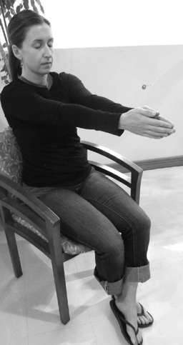
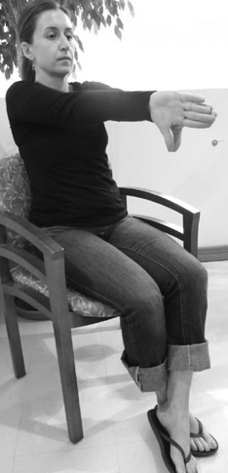
• သက်တောင့်သက်သာ ထိုင်ပြီး အသက်ကို ပြင်းပြင်း ရှူပါ.

• သင်၏ ဘယ်ဘက်ခြေကျင်းဝတ်ကို ညာဘက်ခြေကျင်းဝတ်အထက်သို့ ကြက်ခြေခတ်အနေအထား တင်ထားပါ။

• သင်၏လက်များကို အရှေ့သို့ ဆန့်ထုတ်ပြီး သင်၏လက်ချောင်းများကို ပြောင်းပြန်အနေအထား လှည့်ပြီး လက်မများကို မြေကြီးဘက်သို့ မျက်နှာမူထားပါ။

• ညာဘက်လက်ကို ဘယ်ဘက်လက်နှင့် ကန့်လန့်ဖြတ်ထားပြီး လက်ချောင်းများကို သွယ်ယှက်ထားပါ။

• သွယ်လျက်ထားသော လက်ချောင်းများဖြင့် ရင်ညွန့်အလယ်နေရာကို ထိပါ။

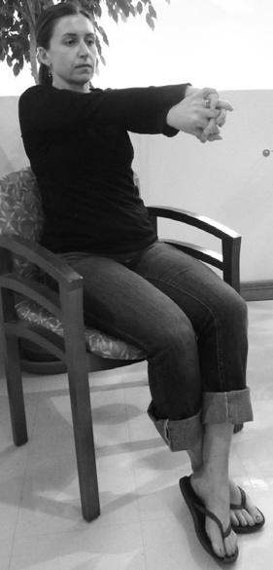
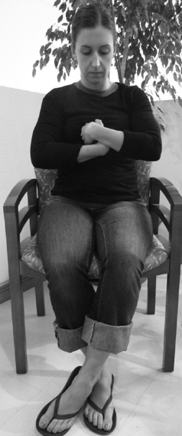
သင့်မျက်လုံးများကို မှိတ်ထားပါ။ အသက်ကို ပြင်းပြင်း ရှူပြီး ခန္ဓာကိုယ်တစ်ခုလုံးကို လျော့ချထားပါ။
သင်၏ဖြစ်တည်မှု ဗဟိုကို အထိ သင်သည် နက်နက်နဲနဲ စီးဆင်းသွားနိုင်သည်ဟု အာရုံပြုထားပါ။
သင့်လည်‌ပင်းအလယ်၏ အောက်တွင် သင်၏ဝမ်းဗိုက်အလည်ကို အာရုံပြုထားနိုင်ပါသည်။ တရုတ်လူမျိုးများအတွက်တော့ ဒီဗဟိုပြုမှုသည် ဇံ ဟု ခေါ်ကြသည်။ အိန္ဒိယ လူမျိုးများကတော့ ဒီဗဟိုပြုမှုကို ဟာရာ ဟုခေါ်ကြသည်။

သင်၏လျှာကို သင့်ပါးစပ်၏ အပေါ်ပိုင်းတွင် သက်တောင့်သက်သာထားပြီး အပေါ်သွား၏ အနောက်ဘက်တွင် သင့်လျှာထိပ်ကို ထိထားပါ။

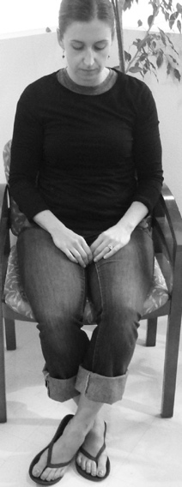
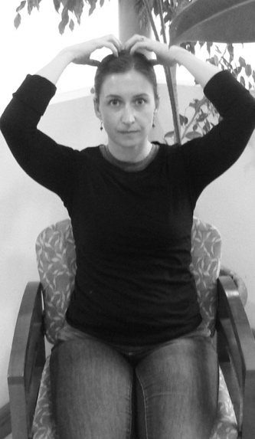
အသက်ကို ပြင်းပြင်းရှူပြီး အတွေးများအားလုံးကို လွှတ်ချလိုက်ပါ။ ငြိမ်ငြိမ်လေး အနေအထားနဲ့ အေးအေးချမ်းချမ်း မိနစ်အတော်ကြာ နေပါ။

• သင့်လက်များကို သင့်ရင်ခွင်ထဲတွင် မိနစ်အတော်ကြာ ထားပြီးနောက် အသက်ရှူပြီး သင့်မျက်လုံးများကို ဖြည်းညှင်းစွာ ဖွင့်ပါ။

• သင့်လက်ချောင်းများနှင့် လက်မောင်းများကို ဆန့်ထုတ်ပြီး သင့် ဦးခေါင်းသို့ သင့်ဦး‌နှောက်နှင့် စွမ်းအင်တို့ကို လှုံ့ဆော်ပေးရန် ဖြည်းညှင်းစွာ ထိပါ။

မော်ဒယ်: Janine Laskowski Gallinar—El Paso, Texas

ပြောင်းခြင်းသည် သင့်အား ငြိမ်းချမ်းစေရန်နှင့် သင့်ကိုယ်သင် ဗဟိုပြုနိုင်ရန် အလွန်တရာ အကျိုးရှိသော လေ့ကျင့်ခန်းဖြစ်သည်။ ဗဟိုပြုခြင်းအတွက် တရားမထိုင်ခင် အသုံးပြုနိုင်သည်။ စိတ်ဓါတ်ကျခြင်းနှင့် ပူပင်သောကများကို သက်သာစေရန်နှင့် စိတ်နဲ့ ဝိဉာဏ်အား အာရုံစိုက်ရန်ဖြစ်သည်။ တစ်ဦးချင်း သို့မဟုတ် အဖွဲ့များနှင့် အလုပ်လုပ်သည့်အခါ ထိုလေ့ကျင့်ခန်းသည် လူတစ်ဦးတစ်ယောက်အား ကုသမှ မစမီ တည်ငြိမ် အေးချမ်းမှု ရရန် ကူညီပေးပါသည်။ သို့မဟုတ် ကလေးများအား ဒဏ်ပေးခံရပြီးနောက်၊ စာမေးပွဲ မစခင် သို့မဟုတ် အတန်းတစ်ခု မစခင် အချိန်တွင် အာရုံ စူးစိုက်စေရန် အကူအညီပေးပါသည်။

www.capacitar.org

